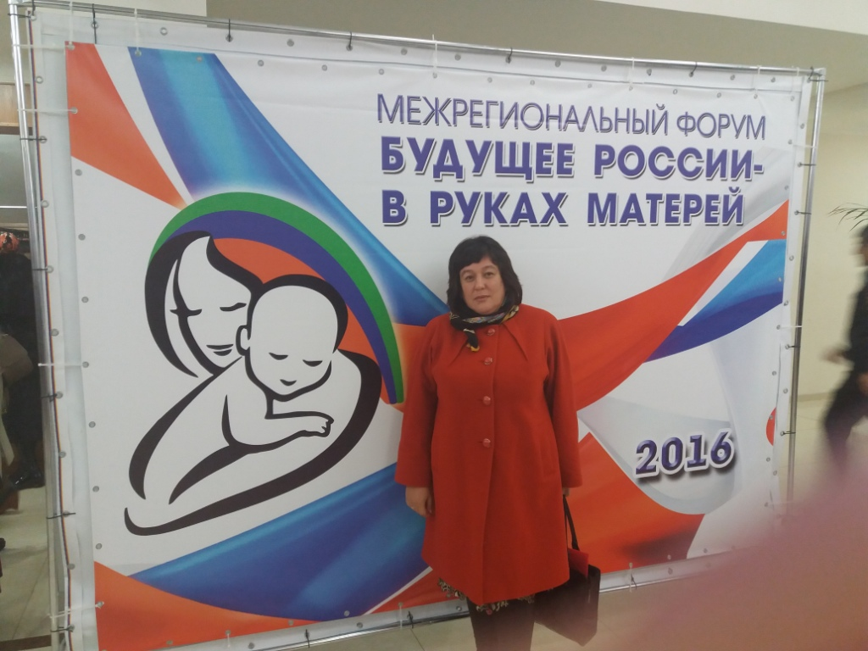

23-24 ноября в Махачкале состоялся Межрегиональный форум «Будущее России – в руках матерей». Форум проводился в рамках реализации Федеральной целевой программы «Укрепление единства российской нации и этнокультурное развитие народов России (2014-2020 годы)» и подпрограммы «Формирование и развитие гражданского общества в Республике Дагестан на 2016–2017 годы» Государственной программы Республики Дагестан «Реализация Стратегии государственной национальной политики Российской Федерации на период до 2025 года» в Республике Дагестан на 2015–2017 годы».
На форум, проходивший в стенах столичного Дома дружбы, съехались представительницы всех субъектов СКФО, г. Москвы и ряда других городов страны-более 900 женщин. В составе делегации Ставропольского края в мероприятии приняла участие Председатель Ассоциации приемных родителей Апанасенковского района Ставропольского края Книга Наталья Канатпаевна.
В числе докладчиков и участников конференции были видные политики, общественные деятели, ученые, предприниматели.
В работе форума также участвовали глава Дагестана Рамазан Абдулатипов, член Совета Федерации РФ, председатель Всероссийского общественного движения «Матери России» Валентина Петренко.
В рамках мероприятия состоялось обсуждение злободневных проблем. При этом, особое внимание было уделено противодействию сохраняющейся угрозе терроризма и экстремизма, вопросам гендерного равенства, защиты прав и законных интересов женщин. Участники конференции говорили и о создании оптимальных условий для их профессионального, творческого и духовного развития.
В своем выступлении Рамазан Абдулатипов особо отметил чрезвычайно важную роль женщины в семье. По его словам, женщина - хранительница домашнего очага, а каждая семья, хранимая и оберегаемая ею, - не что иное, как частичка общества. То, как женщина воспитывает своих детей, какую атмосферу создает в доме, как налажен ею быт и досуг семьи, напрямую влияет на климат и здоровье общества в целом.
К присутствующим также обратилась член Совета Федерации Федерального Собрания РФ, председатель Всероссийского общественного движения «Матери России» Валентина Петренко. «Все знают, что одной из основополагающих традиций, на которых всегда строилось общество на Северном Кавказе, было уважение к женщине. Она всегда стремится к миру, порядку и дает первые уроки нравственности детям. У нас социальное государство, где основополагающее значение уделяется традиционным ценностям. Благодаря позиции Президента России Владимира Путина эти ценности не только охраняются, но и приумножаются. Мы же, со своей стороны, должны объединиться вокруг этих идей во благо наших детей, их мирного, светлого будущего», - сказала она.
В рамках проведения мероприятия также работали четыре секции: № 1 «Укрепление семейных ценностей в свете национальных традиций»; № 2 «Женщина-мать в сохранении общероссийского социально-культурного и духовного пространства»; № 3 «Святость материнства – основа формирования любви к родине»; № 4 «Формирование нравственных устоев семьи и молодого поколения – будущее России».
По итогам проведения Форума принята резолюция.
